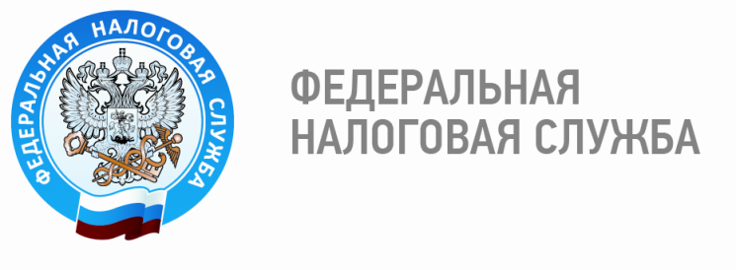

О работе по взысканию задолженности по налогам и сборам

Конституцией Российской Федерации установлена обязанность каждого гражданина уплачивать налоги и сборы в установленные законодательством сроки. Неуплата имущественных налогов физическими лицами – это, прежде всего, не поступление денежных средств в бюджеты муниципальных образований и региональный бюджет. Однако не все граждане добровольно и своевременно исполняют свои обязанности по уплате обязательных налоговых платежей, в связи с чем налоговыми органами применяются меры принудительного взыскания.
Неисполнение или ненадлежащее исполнение обязанности по уплате налога является основанием для направления налоговым органом налогоплательщику требования об уплате налога. Далее налоговый орган вправе обратиться в суд с заявлением о взыскании задолженности за счет имущества должника, в том числе за счет денежных средств на счетах в банке.
После вынесения судебного акта налоговый орган самостоятельно вправе направить судебный приказ:
- в банк, для списания задолженности со счетов налогоплательщика;
- в адрес работодателя, для удержания задолженности из заработной платы должника;
- в службу судебных приставов.
Следует отметить, что служба судебных приставов в ходе исполнительных действий применяет следующие меры:
- накладывает аресты на расчетные счета налогоплательщика;
- в бесспорном порядке списывает денежные средства со счетов должника;
- производит арест имущества;
- выносит постановления об ограничении выезда за пределы Российской Федерации.
Кроме того, служба судебных приставов при неуплате задолженности в пятидневный срок с момента возбуждения исполнительного производства выносит постановление о взыскании с должника исполнительского сбора, минимальный размер которого для физических лиц составляет 1 000 рублей.
Все эти меры малоприятны для должников, однако они направлены на исполнение обязанности гражданина по уплате налогов и сборов.
Дополнительно налоговыми органами округа проводится работа по направлению работодателям списков должников, Даная мера направлена исключительно на стимулирование граждан к исполнению своей конституционной обязанности по уплате налогов, предусмотренной ст. 57 Конституции Российской Федерации. Снижение задолженности физических лиц, как и прежде, остается одной из основных задач, которая поставлена перед налоговыми органами округа.
Каждый гражданин может узнать о наличии задолженности в операционном зале налоговой органа, на сайте ФНС России www.nalog.ru в электронном сервисе «Личный кабинет налогоплательщика для физических лиц, а также на Официальном интернет-портале государственных услуг «Госуслуги» и принять меры по ее погашению до вынесения мировым судом судебного акта и возбуждения исполнительного производства службой судебных приставов.

Отдел учета и работы с налогоплательщиками Межрайонной ИФНС России № 3
по Ханты-Мансийскому автономному округу – Югре

